诚信应考,考试作弊将带来严重后果！
_____________ ________
…

姓名 学号
学院 专业 座位号
( 密 封 线 内 不 答 题 )
……………………………………………………密………………………………………………封………………………………………线……………………………………线………………………………………

华南理工大学期末考试
《概率论与数理统计》试卷A卷
（4学分用）
注意事项：1. 考前请将密封线内各项信息填写清楚；
2. 可使用计算器，解答就答在试卷上；
3．考试形式：闭卷；
4. 本试卷共九大题，满分100分。考试时间120分钟。

题 号 | 一 | 二 | 三 | 四 | 五 | 六 | 七 | 八 | 九 | 总分
得 分
评卷人
分位数值 ：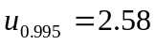，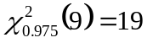，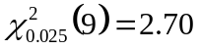

一、（10分）有位同学去某校宿舍楼A看望他老乡，此楼只有编号1～9的九个寝室，但他到学生宿舍楼下时忘记了老乡寝室号码。学校管理规定：要求访问者说出两个寝室号码，其中有一个正确就能进入，否则不能进入。问此同学能进入此大楼的概率？

二、（12分）有某个工矿企业存在大量可疑肺癌病人，这些病人中从事某职业的人占45%。据以往记录，此职业的可疑病人中有90%确患有肺癌，在不从事此职业的可疑病人中仅有5%确患有肺癌
(1)在可疑病人中任选一人，求他患有肺癌的概率
(2)在可疑病人中选一人，已知他患有肺癌，求他从事此职业的概率

三、（12分）零件可以用两种工艺方法加工制造，在第一种情况下需要通过三道工序，其中各道工序出现废品的概率分别是0.05、0.10及0.25而在第二种情况下需要两道工序，其中各道工序出现废品的概率都是0.1。设在合格品中得到优等品的概率，在第一种情况下是0.9，在第二种情况下是0.8，试比较用哪一种工艺方法得到优等品的概率较大。

四、（10分）已知某家电在时刻正常运行。已知它在时刻还正常运行的条件下，在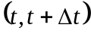这段时间损坏的概率等于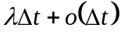。求它正常运行时间大于概率。

五、（12分）设总体的密度函数为
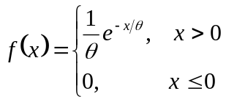
其中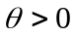为未知参数，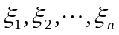是取自总体的样本。
（1）求的矩估计量和最大似然估计量；
（2）说明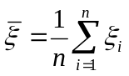是的无偏估计量和一致估计量

六、（12分）随机变量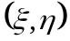在矩形域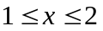，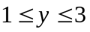内服从均匀分布。
（1）求二维分布密度及边缘分布密度；（2）求概率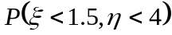值；
（3）问随机变量与是否独立?

七、（10分）设随机变量服从正态分布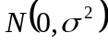，其中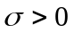，求随机变量函数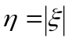概率密度。

八、（12分）设某牌香烟的尼古丁含量服从正态分布，尼古丁含量的方差为2.25(毫克²)，现随机地抽取10支，得样本标准差为1.4，问尼古丁含量的方差是否有显著变化?(＝0.05)

九、（10分）设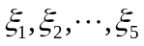是相互独立的随机变量，且都服从标准正态分布，求常数c，使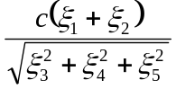服从t分布。

